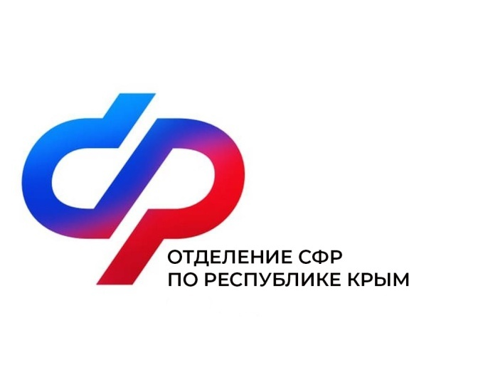

План мероприятий

Центра общения старшего поколения

В г. Красноперекопск

на ноябрь 2024 года

|  |  |  |
| --- | --- | --- |
| № | Наименование мероприятия | Дата проведения |
| 1 | Концерт «В единстве сила», посвященный Дню народного единства | 2 ноября  в 14:00  Дворец культуры  Республика Крым  г. Красноперекопск  Ул. Менделеева, д. 15 |
| 2 | Тематический вечер «Листая семейный альбом» в рамках Акции «Ночь в музее», посвященный Дню народного единства | 3 ноября  в 17:00  МБУК Краеведческий музей.  Республика Крым  Г. Красноперекопск  Ул. Менделеева, д. 23 |
| 3 | Мероприятие, посвященное годовщине открытия ЦОСП с юбилеем! | 6 ноября  в 17:00 |
| 4 | Урок финансовой грамотности | 13 ноября  в 15:00 |
| 5 | Дары природы. Профилактика отравлений грибами. | 15 ноября  в 15:00 |
| 6 | Встреча с психологом | 18 ноября  в 12:00 |
| 7 | «Нет слов таких, чтоб выразить сполна. Что значит мама и кто для нас она» Мероприятие ко Дню Матери | 22 ноября  в 15:00 |
| 8 | «Умные гаджеты» | 26 ноября  в 15:00 |